ФЕДЕРАЛЬНОЕ АГЕНТСТВО ЖЕЛЕЗНОДОРОЖНОГО ТРАНСПОРТА

Федеральное государственное бюджетное образовательное учреждение

высшего профессионального образования
«Петербургский государственный университет путей сообщения»
Императора Александра I
(ФГБОУ ВПО ПГУПС)

Кафедра «Информационные и вычислительные системы»

РАБОЧАЯ ПРОГРАММА

дисциплины
«МОДЕЛИ ИНФОРМАЦИОННЫХ СИСТЕМ» (Б1.Б.4)
для направления подготовки
09.04.02 – «Информационные системы и технологии»
по магистерской программе
«Информационные системы и технологии на транспорте»

Форма обучения - очная

Санкт-Петербург
2015

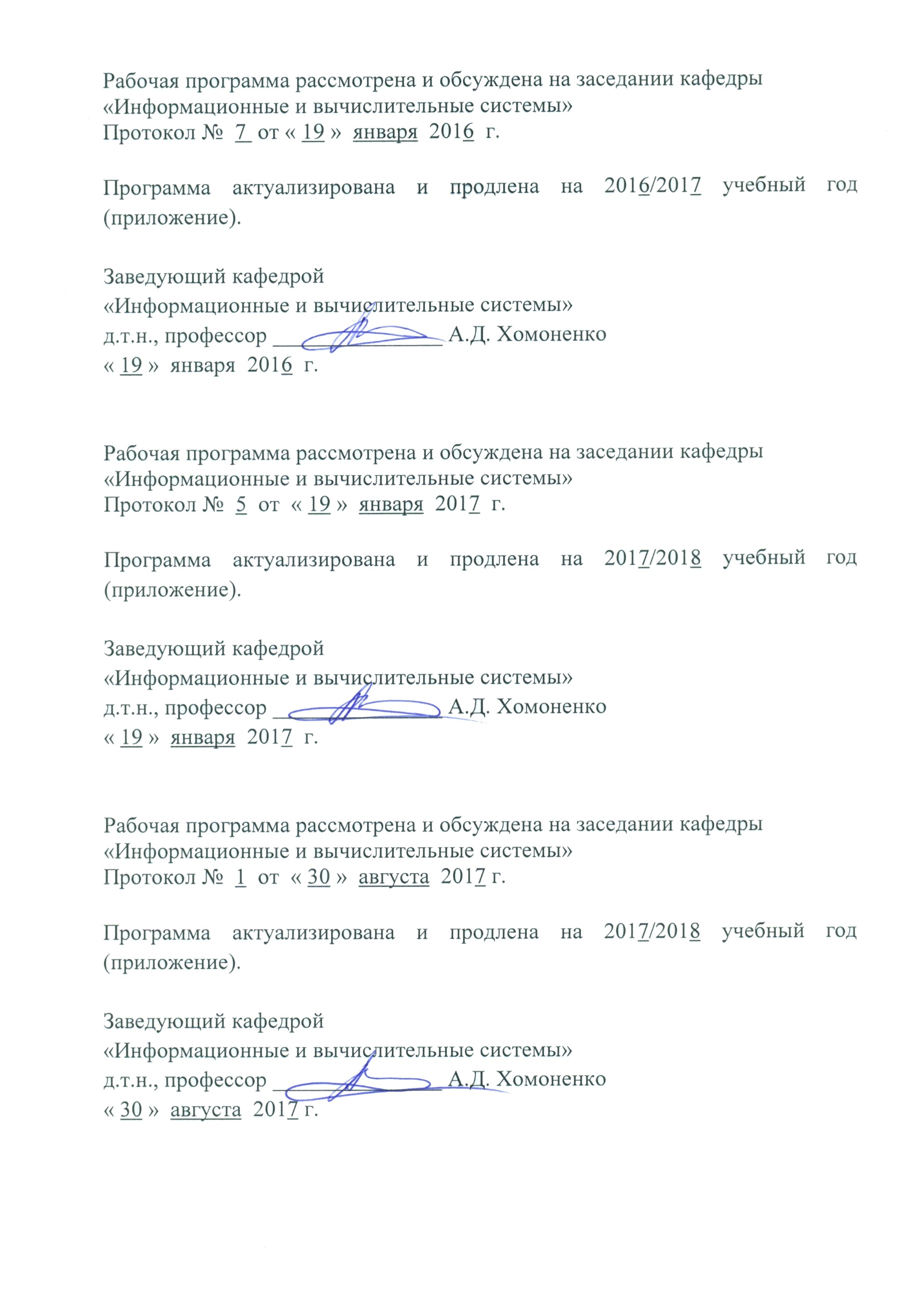

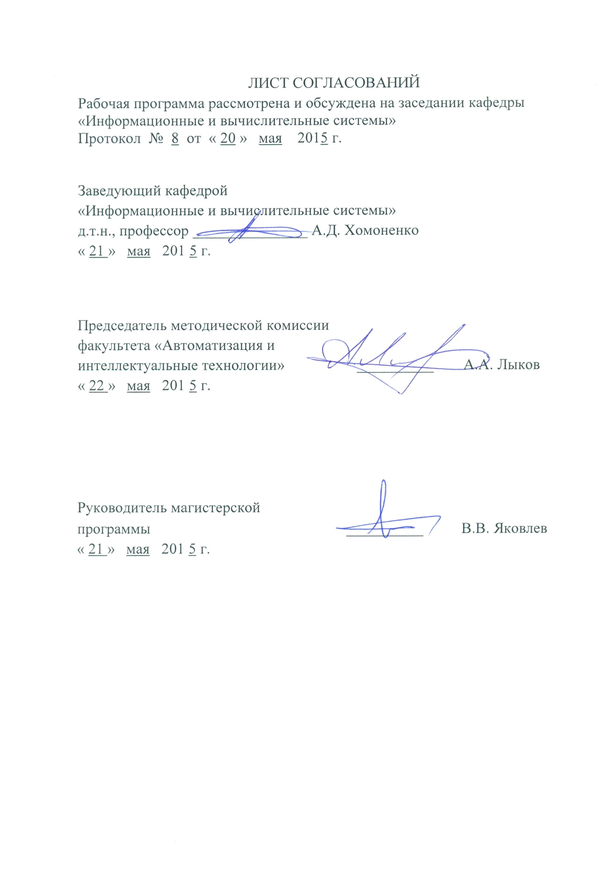

- Цель и задачи дисциплины

Рабочая программа составлена в соответствии с ФГОС ВО, утвержденным «30» октября 2014 г., приказ № 1402 по направлению 09.04.02 «Информационные системы и технологии», по дисциплине «Модели информационных систем».

Целью дисциплины «Модели информационных систем» является ознакомление студентов с основными принципами построения моделей информационных систем и планирование экспериментов с моделями.

Для достижения поставленной цели решаются следующие задачи:

• изучение различных видов моделей и методов планирования экспериментов с ними;

• усвоение теоретических основ и прикладных приемов разработки моделей информационных систем;

• ознакомление с методами анализа результатов экспериментов с моделями.

• ознакомление с технологиями применения моделей для анализа и синтеза информационных систем;

• выработка практических навыков применения современных моделей для разработки новых информационных систем.

2. Перечень планируемых результатов обучения по дисциплине, соотнесенных с планируемыми результатами освоения основной профессиональной образовательной программы

Планируемыми результатами обучения по дисциплине являются: приобретение знаний, умений, навыков и/или опыта деятельности.
В результате освоения дисциплины обучающийся должен:

ЗНАТЬ:
- основные виды моделей информационных систем;
- принципы организации и планирования экспериментов с моделями.

УМЕТЬ:
- выполнять проектирование моделей информационных систем;
- подготавливать исходные данные для проведения экспериментов с моделями;
- оценивать результаты экспериментов с моделями.

ВЛАДЕТЬ:
- навыками применения моделей при проектировании информационных систем.
Приобретенные знания, умения, навыки и/или опыт деятельности, характеризующие формирование компетенций, осваиваемые в данной дисциплине, позволяют решать профессиональные задачи, приведенные в соответствующем перечне по видам профессиональной деятельности в п. 2.4 основной профессиональной образовательной программы (ОПОП).

Изучение дисциплины направлено на формирование следующих общекультурных компетенций (ОК):
- способностью к самостоятельному обучению новым методам исследования, к изменению научного и научно-производственного профиля своей профессиональной деятельности (ОК-2);
- способностью самостоятельно приобретать с помощью информационных технологий и использовать в практической деятельности новые знания и умения, в том числе в новых областях знаний, непосредственно не связанных со сферой деятельности (ОК-6).
Изучение дисциплины направлено на формирование следующих общепрофессиональных компетенций (ОПК):
- владением методами и средствами получения, хранения, переработки и трансляции информации посредством современных компьютерных технологий, в том числе, в глобальных компьютерных сетях (ОПК-5).
Изучение дисциплины направлено на формирование следующих профессиональных компетенций (ПК), соответствующих видам профессиональной деятельности, на которые ориентирована программа:
проектно-конструкторская деятельность:
- умением разрабатывать новые методы и средства проектирования информационных систем (ПК-2);
производственно-технологическая деятельность:
- умением организовывать взаимодействие коллективов разработчика и заказчика, принимать управленческие решения в условиях различных мнений (ПК-5);
- умением находить компромисс между различными требованиями (стоимости, качества, сроков исполнения) как при долгосрочном, так и при краткосрочном планировании, нахождение оптимальных решений (ПК-6);
научно-исследовательская деятельность:
- способностью осуществлять сбор, анализ научно-технической информации, отечественного и зарубежного опыта по тематике исследования (ПК-7);
- умением проводить разработку и исследование теоретических и экспериментальных моделей объектов профессиональной деятельности в областях: машиностроение, приборостроение, наука, техника, образование, медицина, административное управление, юриспруденция, бизнес, предпринимательство, коммерция, менеджмент, банковские системы, безопасность информационных систем, управление технологическими процессами, механика, техническая физика, энергетика, ядерная энергетика, силовая электроника, металлургия, строительство, транспорт, железнодорожный транспорт, связь, телекоммуникации, управление инфокоммуникациями, почтовая связь, химическая промышленность, сельское хозяйство, текстильная и легкая промышленность, пищевая промышленность, медицинские и биотехнологии, горное дело, обеспечение безопасности подземных предприятий и производств, геология, нефтегазовая отрасль, геодезия и картография, геоинформационные системы, лесной комплекс, химико-лесной комплекс, экология, сфера сервиса, системы массовой информации, дизайн, медиаиндустрия, а также предприятия различного профиля и все виды деятельности в условиях экономики информационного общества (ПК-8);
- умением осуществлять моделирование процессов и объектов на базе стандартных пакетов автоматизированного проектирования и исследований (ПК-10);
- умением осуществлять постановку и проведение экспериментов по заданной методике и анализ результатов (ПК-11);
- способностью разрабатывать методы решения нестандартных задач и новые методы решения традиционных задач (ПК-15).

Область профессиональной деятельности обучающихся, освоивших данную дисциплину, приведена в п. 2.1 ОПОП.
Объекты профессиональной деятельности обучающихся, освоивших данную дисциплину, приведены в п. 2.2 ОПОП.

3. Место дисциплины в структуре основной профессиональной образовательной программы

Дисциплина «Модели информационных систем» (Б1.Б.4) относится к базовой части и является обязательной дисциплиной обучающегося.

4. Объем дисциплины и виды учебной работы

Вид учебной работы | Всего часов | Семестр
 |  | 2
Контактная работа (по видам учебных занятий)  В том числе:  − лекции (Л)  − практические занятия (ПЗ) | 36  18  18 | 36  18  18
Самостоятельная работа (СРС) | 63 | 63
Контроль | 45 | 45
Форма контроля знаний | экзамен | экзамен
Общая трудоемкость: час/з.е. | 144/4 | 144/4

5. Содержание и структура дисциплины
5.1 Содержание дисциплины
№  п/п | Наименование раздела дисциплины | Содержание раздела
1 | Введение в моделирование | Значение моделирования в науке и технике. Основные виды моделей
2 | Модели и типы данных | Иерархическая, сетевая, постреляционная, многомерная и объектно-ориентированная модели. Реляционная модель. Объекты реляционной модели. Типы данных.
3 | Модели представления знаний. | Семантические сети. Фреймы .Продукционные системы. Нечеткие продукционные системы. Логические модели представления знаний. Дескриптивная логика и онтологии.
4 | Модели жизненного цикла информационных систем. | Модели структурного проектирования информационных систем. Объектно-ориентированная модель UML. Модели требований целостности баз данных. Математические основы. Использование моделей требований целостности баз данных.
5 | Вероятностные модели функционирования информационных систем. | Модель СМО М/М/п "с разогревом". Оценка оперативности функционирования информационных систем.
6 | Характеристики надежности программного обеспечения. | Классификация моделей надежности. Вероятностные динамические модели. Вероятностные статические модели. Метрики сложности программного обеспечения. Модели надежности на основе распределений фазового типа.
7 | Модели поиска и анализа информации. | Методы тематического анализа текста. Латентно-семантический анализ.
8 | Постановка задачи планирования эксперимента с моделью. | Нормирование переменных модели. Полные факторные планы эксперимента с моделью. Композиционные планы эксперимента. Дробный факторный план. Расчет параметров модели по результатам экспериментов.
9 | Планирование экспериментов со стохастическими моделями. | Оценка параметров функции распределения измеряемых величин при экспериментах с моделью. Статистические гипотезы. Критерий Пирсона. Критерий Кохрена. Критерий Фишера. Проверка гипотезы о равенстве средних значений. Проверка гипотезы о значимости выборочного коэффициента корреляции. Погрешности при экспериментах с моделями. Оценка рассеивания результатов экспериментов с моделями. Оценка параметров модели. Проверка адекватности модели.
5.2 Разделы дисциплины и виды занятий
№ п/п | Наименование раздела дисциплины | Л | ПЗ | СРС
1 | Введение в моделирование. | 1 | 0 | 7
2 | Модели и типы данных. | 0 | 3 | 7
3 | Модели представления знаний. | 0 | 3 | 7
4 | Модели жизненного цикла информационных систем. | 0 | 3 | 7
5 | Вероятностные модели функционирования информационных систем | 0 | 3 | 7
6 | Характеристики надежности программного обеспечения. | 0 | 3 | 7
7 | Модели поиска и анализа информации. | 0 | 3 | 7
8 | Постановка задачи планирования эксперимента с моделью. | 8 | 0 | 7
9 | Планирование экспериментов со стохастическими моделями. | 9 | 0 | 7
 | Итого: | 18 | 18 | 63

6. Перечень учебно-методического обеспечения для самостоятельной работы обучающихся по дисциплине

№  п/п | Наименование раздела | Перечень учебно-методического обеспечения
1 | Введение в моделирование | Конспект лекций.  1. Григорьев, Ю.Д. Методы оптимального планирования эксперимента: линейные модели. [Электронный ресурс] — Электрон. дан. — СПб. : Лань, 2015. — 320 с. — Режим доступа: http://e.lanbook.com/book/65949  2. Хомоненко А.Д. и др. Модели информационных систем. Учебное пособие. ПГУПС; 2015, 188 с.  3. Буренок, В.М. Математические методы и модели в теории информационно измерительных систем. [Электронный ресурс] / В.М. Буренок, В.Г. Найденов, В.И. Поляков. — Электрон. дан. — М. : Машиностроение, 2011. — 416 с. — Режим доступа: http://e.lanbook.com/book/3310  4. Советов Б.Я. Моделирование систем [Текст] : лаб. практикум: Для вузов по спец. "Автоматизир. системы обраб. информ. и управления" / Б. Я. Советов, С. А. Яковлев. - М. : Высшая школа, 1989. – 79 с
2 | Модели и типы данных.
3 | Модели представления знаний.
4 | Модели жизненного цикла информационных систем.
5 | Вероятностные модели функционирования информационных систем
6 | Характеристики надежности программного обеспечения.
7 | Модели поиска и анализа информации.
8 | Постановка задачи планирования эксперимента с моделью.
9 | Планирование экспериментов со стохастическими моделями.

7. Фонд оценочных средств для проведения текущего контроля успеваемости и промежуточной аттестации обучающихся по дисциплине

Фонд оценочных средств по дисциплине «Модели информационных систем» является неотъемлемой частью рабочей программы и представлен отдельным документом, рассмотренным на заседании кафедры и утвержденным заведующим кафедрой.

8. Перечень основной и дополнительной учебной литературы, нормативно-правовой документации и других изданий, необходимых для освоения дисциплины

8.1 Перечень основной учебной литературы, необходимой для освоения дисциплины
- Григорьев, Ю.Д. Методы оптимального планирования эксперимента: линейные модели. [Электронный ресурс] — Электрон. дан. — СПб. : Лань, 2015. — 320 с. — Режим доступа: http://e.lanbook.com/book/65949
- Хомоненко А.Д. и др. Модели информационных систем. Учебное пособие. ПГУПС, 2015, - 188 с.

8.2 Перечень дополнительной учебной литературы, необходимой для освоения дисциплины
1. Буренок, В.М. Математические методы и модели в теории информационно измерительных систем. [Электронный ресурс] / В.М. Буренок, В.Г. Найденов, В.И. Поляков. — Электрон. дан. — М. : Машиностроение, 2011. — 416 с. — Режим доступа: http://e.lanbook.com/book/3310
2. Советов Б.Я. Моделирование систем [Текст] : лаб. практикум: Для вузов по спец. "Автоматизир. системы обраб. информ. и управления" / Б. Я. Советов, С. А. Яковлев. - М. : Высшая школа, 1989. – 79 с

8.3 Перечень нормативно-правовой документации, необходимой для освоения дисциплины
1. ГОСТ 2.105-95. ЕСКД. Общие требования к текстовым документам.

8.4 Другие издания, необходимые для освоения дисциплины
Другие издания не требуются.

9. Перечень ресурсов информационно-телекоммуникационной сети «Интернет», необходимых для освоения дисциплины

1. Любые поисковые системы сети «Интернет».
2. Библиотечный ресурс для студентов: www.twirpx.com.
3. Внутренняя сеть кафедры «Информационные и вычислительные системы», диск: common на «ivsmain» (F: \HELP\)

10. Методические указания для обучающихся по освоению дисциплины

Порядок изучения дисциплины следующий:
- Освоение разделов дисциплины производится в порядке, приведенном в разделе 5 «Содержание и структура дисциплины». Обучающийся должен освоить все разделы дисциплины с помощью учебно-методического обеспечения, приведенного в разделах 6, 8 и 9 рабочей программы.
- Для формирования компетенций обучающийся должен представить выполненные типовые контрольные задания или иные материалы, необходимые для оценки знаний, умений, навыков и (или) опыта деятельности, предусмотренные текущим контролем (см. фонд оценочных средств по дисциплине).
- По итогам текущего контроля по дисциплине, обучающийся должен пройти промежуточную аттестацию (см. фонд оценочных средств по дисциплине).

11. Перечень информационных технологий, используемых при осуществлении образовательного процесса по дисциплине, включая перечень программного обеспечения и информационных справочных систем
Перечень информационных технологий, используемых при осуществлении образовательного процесса по дисциплине:
- технические средства – персональные компьютеры, проектор;
- методы обучения с использованием информационных технологий: компьютерные практические занятия.
- перечень Интернет-сервисов и электронных ресурсов:
- поисковые системы, электронная почта, электронные учебные и учебно-методические материалы.
Кафедра «Информационные и вычислительные системы» обеспечена необходимым комплектом лицензионного программного обеспечения:
- Microsoft Windows 7;
- Microsoft Word 2010;
- Microsoft Excel 2010;
- Microsoft PowerPoint 2010;
- Microsoft Access 2010.

